NOME E COGNOME ……………………………………….. DATA …………. CLASSE ………..………...

Storia

Verifica di base

LA CIVILTÀ FENICIA

1 Dove vissero gli antichi Fenici? Colora sulla cartina la Fenicia, scrivi il nome delle principali città fenicie e segna le rotte dei Fenici sul Mediterraneo.

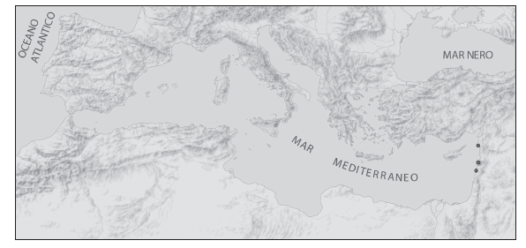

2 Colora sulla linea del tempo la durata della civiltà fenicia.

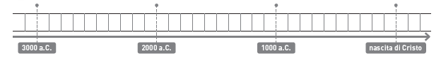

3 Completa le frasi.
• I Fenici erano organizzati in
• Essi furono un popolo di navigatori:
• Furono anche un popolo di mercanti:
• I Fenici erano chiamati “uomini di porpora” perché
• Erano artigiani assai abili nella soffiatura
• Fondarono le colonie perché
• I Fenici inventarono la scrittura alfabetica:

OBIETTIVI: Leggere una carta storico-geografica. • Leggere la linea del tempo. • Conoscere gli aspetti essenziali della civiltà fenicia.
NOME E COGNOME ……………………………………….. DATA …………. CLASSE ………..………...

Storia
Verifica di recupero

LA CIVILTÀ FENICIA

- Osserva le immagini e leggi le frasi. Poi scrivi di quale elemento caratteristico della civiltà
dei Fenici si tratta.

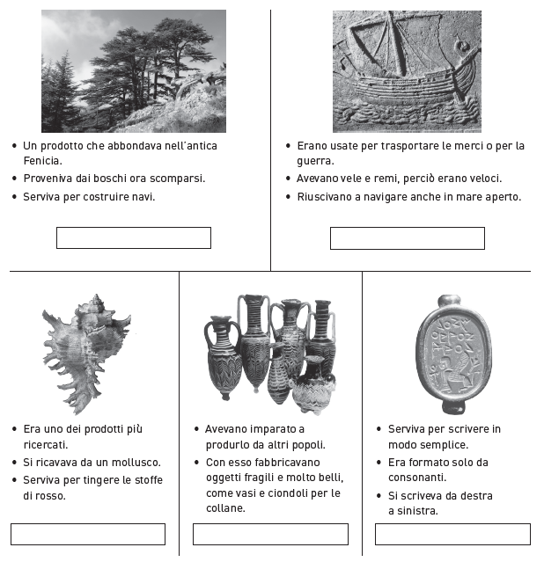

OBIETTIVI: Leggere una carta storico-geografica. • Leggere la linea del tempo. • Conoscere gli aspetti essenziali della civiltà fenicia.
NOME E COGNOME ……………………………………….. DATA …………. CLASSE ………..………...

Storia

Verifica di potenziamento

LA PORPORA

Lo scrittore latino Plinio il Vecchio, nel I secolo d.C., descrive così tutte le fasi necessarie alla tintura
dei tessuti con la porpora.
I molluschi, dai quali si ricava la porpora, vengono pescati con piccole reti lanciate nel fondo del mare. A esse vengono attaccati, come esca, i “nicchi”, cioè una particolare specie di conchiglie mordenti. Quando i molluschi vi cacciano dentro la lingua per mangiare le loro carni, allora i nicchi, sentendosi punti, si chiudono. Chiudendosi serrano la lingua dei molluschi che, rimanendo attaccati a causa della loro avidità, sono tirati fuori dall’acqua.
Vengono quindi liberati dal guscio e cosparsi di sale e posti a bollire in un vaso di piombo.
Schiumata poi la parte del mollusco che resta attaccata al guscio, dopo circa dieci giorni, divenuto chiaro il liquido della caldaia, si fa una prova immergendovi della lana mai tinta. Si fa quindi asciugare il campione, finché sembra se ne possa sperare un buon risultato.
Dopo un bagno di cinque ore, la lana viene tratta fuori; poi di nuovo immersa, finché non ha assorbito più tinta possibile.
Plinio il Vecchio

1 Numera le fasi della tintura dei tessuti con la porpora.
❏ Dopo circa dieci giorni si fa una prova immergendo un campione di lana.
❏ I molluschi sono liberati dal guscio e cosparsi di sale.
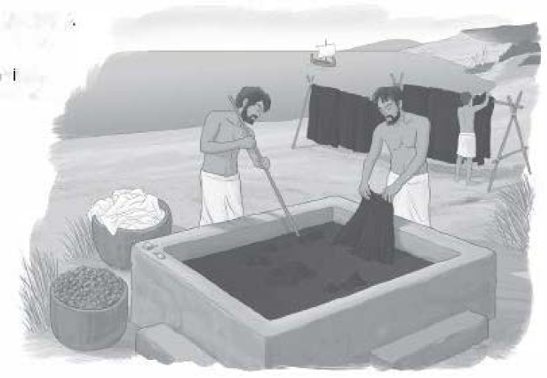 ❏ Dopo un bagno di cinque ore la lana viene tirata fuori.
❏ I molluschi cercano di mangiare i nicchi.
❏ Le reti sono lanciate nel fondo del mare.
❏ I molluschi sono tirati fuori dal mare.
❏ Alle reti vengono attaccati i nicchi.
❏ Si immerge di nuovo la lana finché non ha assorbito più tinta possibile.
❏ I nicchi chiudono le loro conchiglie e catturano così i molluschi.
❏ I molluschi sono messi a bollire in un vaso di piombo.

OBIETTIVI: Ricavare informazioni da una fonte storica.

NOME E COGNOME ……………………………………….. DATA …………. CLASSE ………..………...

Storia

Verifica di base

GLI EBREI

1 Dove vissero gli antichi Ebrei? Colora sulla carta la Palestina.

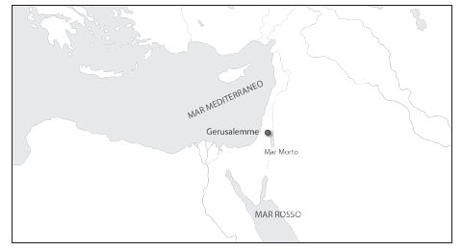

2 Quando vissero gli antichi Ebrei? Colora sulla linea del tempo la durata della civiltà ebrea.

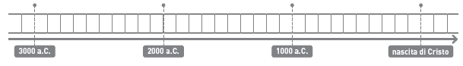

3 Completa le frasi.
• Originariamente gli Ebrei furono un popolo nomade perché
• Una volta diventati un popolo sedentario, costruirono
• La famiglia era di tipo patriarcale, cioè
• Il patriarca era
• Furono un popolo monoteista, infatti
• Il testo sacro degli Ebrei, la Bibbia, contiene
• Come i Fenici, anche gli Ebrei usavano

OBIETTIVI: Leggere una carta storico-geografica. • Leggere la linea del tempo. • Conoscere gli aspetti essenziali della civiltà degli Ebrei.
NOME E COGNOME ……………………………………….. DATA …………. CLASSE ………..………...

Storia

Verifica di recupero

GLI EBREI

1 Completa le frasi con le parole seguenti.

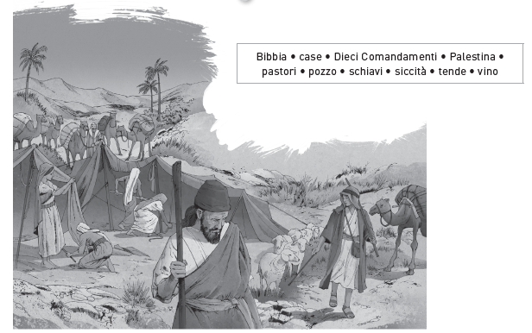

• Gli Ebrei erano ........................................................................................ che andarono in Palestina in cerca di terra da coltivare. Quando arrivavano in un posto, piantavano le ........................................................................................ e scavavano un ........................................................................................ per avere l’acqua.
• Dopo una lunga ........................................................................................, la terra non produsse più nulla e il cibo iniziò a scarseggiare. Gli Ebrei andarono quindi in Egitto. Lì lavorarono quasi come .........................................................................................
• Dopo un lungo viaggio, tornarono in ........................................................................................ e costruirono villaggi e città.
Le ........................................................................................ avevano una sola stanza e avevano il tetto piatto.
• Il clima della Palestina era mite. Gli Ebrei poterono quindi coltivare il grano,
e la vite per produrre il .........................................................................................
• Il loro testo sacro è la ......................................................................................... In questo libro sono narrate le vicende del popolo ebraico. La Bibbia contiene i ........................................................................................, che sono un insieme di regole religiose e di condotta morale.

OBIETTIVI: Conoscere gli aspetti essenziali della civiltà degli Ebrei.
NOME E COGNOME ……………………………………….. DATA …………. CLASSE ………..………...

Storia

Verifica di potenziamento

REGOLE DI COMPORTAMENTO NELLA BIBBIA

1 Nella Bibbia, oltre alla storia del popolo ebraico e alle leggi religiose, si trovano anche alcune regole di comportamento. Scrivi un titolo per alcune di queste regole, che trovi qui sotto.

Il padre terrà presso di sé i figli, e le mogli dei figli, e i figli dei figli, e i discendenti, i nipoti e tutti i componenti della famiglia. A lui sarà riservato il massimo rispetto; e lui sarà il padrone di ogni cosa, colui che indicherà a tutti il giusto e l’ingiusto.

Se tu comprerai uno schiavo ebreo, il suo servizio durerà sei anni. Nel settimo anno potrà andarsene libero, senza compenso. Se è venuto solo, se ne uscirà solo; se era ammogliato, sua moglie uscirà con lui.

Non molestare il forestiero, né opprimilo, perché forestieri voi foste nel Paese d’Egitto.

Se presti denari ad alcuno del mio popolo, al povero tuo vicino, non ti comporterai con lui come
un creditore; non gli imporrai usura.

Se togli in pegno il mantello del tuo prossimo, prima del tramontare del sole glielo restituirai; poiché è la sola sua coperta, la veste del suo corpo; in qual modo dormirebbe egli?

OBIETTIVI: Conoscere gli aspetti essenziali della civiltà degli Ebrei.
